 | ΥΠΟΥΡΓΕΙΟ  ΕΡΓΑΣΙΑΣ ΚΑΙ ΚΟΙΝΩΝΙΚΩΝ ΑΣΦΑΛΙΣΕΩΝ  ΚΥΠΡΙΑΚΗ ΔΗΜΟΚΡΑΤΙΑ | 
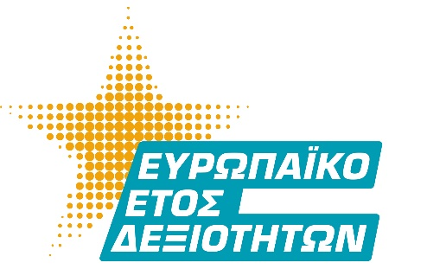

ΑΝΑΚΟΙΝΩΣΗ
Δωρεάν Πρόγραμμα κατάρτισης στις Ψηφιακές Δεξιότητες για άτομα
55 χρονών και άνω από το Κέντρο Παραγωγικότητας για τον Νοέμβριο του 2023

Το Κέντρο Παραγωγικότητας του Υπουργείου Εργασίας και Κοινωνικών Ασφαλίσεων ανακοινώνει τη διεξαγωγή Δωρεάν προγραμμάτων κατάρτισης στις Ψηφιακές Δεξιότητες για άτομα 55 χρονών και άνω.
Για τον Νοέμβριο του 2023 έχουν προγραμματιστεί τα πιο κάτω προγράμματα:

AA | Tίτλος Προγράμματος | Ημερομηνίες Διεξαγωγής | Διάρκεια (ώρες) | Μέρες και Ώρες  Διεξαγωγής | Επαρχία
1 | Ψηφιακές Δεξιότητες για καλύτερη Υγεία και Ευεξία | 06/11/23-06/12/23 | 30 | Δευτέρα και Τετάρτη  09:15-12:30 | Λευκωσία
1 | (HE55NIC33)
2 | Ψηφιακές Δεξιότητες για καλύτερη Υγεία και Ευεξία | 07/11/23-07/12/23 | 30 | Τρίτη και Πέμπτη  9:15-12:30 | Λευκωσία
2 | (HE55NIC31)
3 | Οικονομική Διαχείριση Νοικοκυριού με την Χρήση Νέων Τεχνολογιών | 13/11/23-11/12/23 | 27 | Δευτέρα και Τετάρτη  8:45-12:00 | Λευκωσία
3 | (FENIC7)
4 | Εφαρμογές Γραφείου και Εργαλεία Συνεργασίας | 13/11/23-14/12/23 | 30 | Δευτέρα και Πέμπτη  9:30-12:45 | Λεμεσός
4 | (OFF55LIM16)
5 | Βασικές Γνώσεις Ηλεκτρονικών Υπολογιστών | 13/11/23-14/12/23 | 30 | Δευτέρα και Πέμπτη  9:00-12:15 | Λευκωσία
5 | (WIN55NIC49)
6 | Βασικές Γνώσεις Ηλεκτρονικών Υπολογιστών | 13/11/23-14/12/23 | 30 | Δευτέρα και Πέμπτη  16:30-19:45 | Λευκωσία
6 | (WIN55NIC50)
7 | Βασικές Γνώσεις στη Χρήση Έξυπνου Κινητού | 20/11/23-19/12/23 | 30 | Δευτέρα και Πέμπτη  15:00-18:15 | Λεμεσός
7 | (AN55LIM57)

AA | Tίτλος Προγράμματος | Ημερομηνίες Διεξαγωγής | Διάρκεια (ώρες) | Μέρες και Ώρες  Διεξαγωγής | Επαρχία
8 | Βασικές Γνώσεις Ηλεκτρονικών Υπολογιστών | 20/11/23-19/12/23 | 30 | Δευτέρα και Πέμπτη  10:00-13:15 | Λεμεσός
8 | (WIN55LIM54)
9 | Ηλεκτρονική Διακυβέρνηση και Ασφαλείς Ηλεκτρονικές Συναλλαγές | 21/11/23-15/12/23 | 30 | Τρίτη και Τετάρτη  9:00-12:15 | Λευκωσία
9 | (GOV55NIC35)
10 | Βασικές Γνώσεις στη Χρήση Έξυπνου Κινητού | 23/11/23-15/12/23 | 30 | Τρίτη και Πέμπτη  09:00-12:15 | Λευκωσία
10 | (AN55NIC56)
11 | Ηλεκτρονική Διακυβέρνηση και Ασφαλείς Ηλεκτρονικές Συναλλαγές | 24/11/23-15/12/23 | 30 | Τρίτη, Τετάρτη και Παρασκευή  10:00-13:15 | Πάφος
11 | (GOV55PAF31)

Τα προγράμματα χρηματοδοτούνται από τον Μηχανισμό Ανάκαμψης και Ανθεκτικότητας της Ευρωπαϊκής Ένωσης στο πλαίσιο του Σχεδίου Ανάκαμψης και Ανθεκτικότητας Κύπρου. Οι ενδιαφερόμενοι/ενδιαφερόμενες μπορούν να υποβάλουν αίτηση για συμμετοχή μέσω της ιστοσελίδας https://www.e-gnosis.gov.cy/training/eskills55/ ή επικοινωνώντας με τα κατά τόπους Γραφεία του Κέντρου Παραγωγικότητας στη Λευκωσία, Λεμεσό και Λάρνακα στα τηλέφωνα 22806197, 25873588 και 24812350 αντίστοιχα.
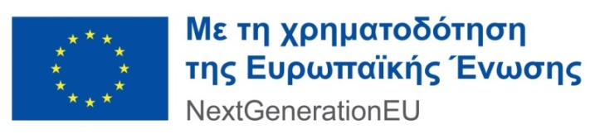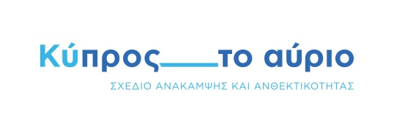

Κέντρο Παραγωγικότητας Κύπρου
26 Οκτωβρίου 2023

